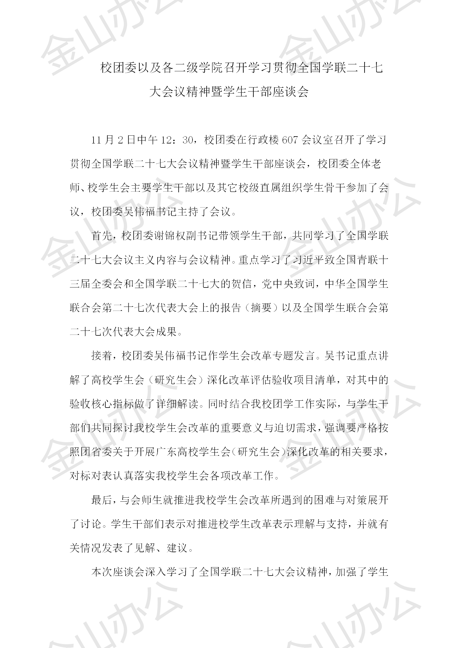

干部的理论学习，为进一步落实我校学生会改革统一了思想，提高了认识，营造了团结和谐的学生会改革氛围。

（文/校团委办公室 杨永昌）

工商管理学院召开学习贯彻全国学联二十七大会议精神暨学生干部座谈会

<https://mp.weixin.qq.com/s/Zggxd1k4aZDRR1PMdmEYZg>

健康医学院召开学习贯彻全国学联二十七大会议精神暨学生干部座谈会

<https://mp.weixin.qq.com/s/Kyj5ONxDNAaTzp6etztoCg>

## 国际教育学院召开中华全国学生联合会第二十七次代表大会精神学习培训会

## <https://mp.weixin.qq.com/s/1JnpFsjd0_tcRZ3esYLE2Q>

## 财金学院团总支组织学习贯彻全国学联二十七大会议精神

<https://mp.weixin.qq.com/s/5Ai3ef4iDFe6JO05QRZr1Q>

## 信息工程学院召开中华全国学生联合会第二十七次代表大会精神学习培训会

<https://mp.weixin.qq.com/s/X43aQvKg_ABe91ysbIA5AQ>

## 酒店管理学院召开学习贯彻全国学联二十七大会议精神暨学生干部培训会

<https://mp.weixin.qq.com/s/5Ai3ef4iDFe6JO05QRZr1Q>

## 

## 智能工程学院团总支学习贯彻全国学联二十七大会议精神

<https://mp.weixin.qq.com/s/zi7-vujsgRuweNkVu9jSKQ>

## 国际经济与贸易学习全国学联二十七次代表大会精神

https://mp.weixin.qq.com/s/llpnFXeIXU6IRJEBqYCNWA

## 教育与艺术学院团总支组织学习贯彻全国学联二十七大会议精神

https://mp.weixin.qq.com/s/0qovoU81AqAl4ZfF5nlAMA